МИНОБРНАУКИ РОССИИ
Санкт-Петербургский государственный
электротехнический университет
«ЛЭТИ» им. В.И. Ульянова (Ленина)
Кафедра МО ЭВМ

отчет
по учебной практике
Тема: Генетические алгоритмы

Студент гр. 0303 |  | Болкунов В.О.
Руководитель |  | Жангиров Т.Р.

Санкт-Петербург
2022
ЗАДАНИЕ
на учебную практику

Студент Болкунов В.О. группы 0303
Тема практики: Генетические алгоритмы

Задание на практику:
Разработать и реализовать программу, решающую одну из оптимизационных задач с использованием генетических алгоритмов (ГА), а также визуализирующую работу алгоритма.

Сроки прохождения практики: 29.06.2020 – 12.07.2020
Дата сдачи отчета: 00.07.2020
Дата защиты отчета: 00.07.2020
Студент |  | Болкунов В.О.
Руководитель |  | Жангиров Т.Р.

Аннотация

Цель работы заключается в изучении и применении оптимизационного метода решения задач – Генетических алгоритмов. В ходе работы было описан генетический алгоритм решающий поставленную задачу и написана программа, реализующая решение данной задачи с помощью генетического алгоритма.

содержание

 | Введение | 5
1. | Требования к программе | 6
1.1. | Исходные требования к программе | 6
2. | План разработки | 7
2.1 | Параметры генетического алгоритма | 7
2.2 | План взаимодействия с программой и GUI | 12
3. | Реализация | 15
3.1 | Утилитарный модуль | 15
3.2 | Модель | 16
3.2.1 | Классы ядра | 16
3.2.2 | Операторы ГА | 19
3.2.3 | Исполнители ГА | 20
3.3 | Графический интерфейс | 24
3.3.1 | Виджеты | 24
3.3.2 | Диалоговые окна | 26
3.3.3 | Главное окно | 28
4. | Тестирование | 21
4.1 | Тестирование вспомогательного модуля
4.1.1 | Логгер
4.1.2 | Ввод из файла
4.1 | Тестирование модели | 21
4.1.1 | Генерация популяции | 21
4.1.2 | Выбор родителей | 21
4.1.3 | Рекомбинация | 22
4.1.4 | Мутации | 23
4.1.5 | Отбор в новую популяцию | 23
4.2 | Тестирование Графического интерфейса | 24
4.2.1 | Панель управления | 24
4.2.2 | Логгер | 24
4.2.3 | Виджет популяции | 25
4.2.4 | Главное окно | 26
4.3 | Готовая программа
 | Заключение | 0
 | Список использованных источников | 0
 | Приложение А. Исходный код | 0

введение

Задание.
Разработать и реализовать программу, решающую одну из оптимизационных задач (файл “Варианты”) с использованием генетических алгоритмов (ГА), а также визуализирующую работу алгоритма. В качестве языков программирования можно выбрать: C++, C#, Python, Java, Kotlin. Все параметры ГА необходимо определить самостоятельно исходя из выбранного варианта. Разрешается брать один и тот же вариант разным бригадам, но при условии, что будут использоваться разные языки программирования.

Задача.

Вариант 8: Задача коммивояжёра.
Входные данные:
- Количество городов
- Координаты городов.

Расстояние между городами равно евклидову расстоянию между точками

1. требования к программе

1.1. Исходные Требования к программе
- Наличие графического интерфейса (GUI)
- Возможность ввода данных через GUI или файла
- Пошаговая визуализация работы ГА. С возможностью перейти к концу алгоритма.
- Настройка параметров ГА через GUI. Например, размер популяции.
- Одновременное отображение особей популяции с выделением лучшей особи
- Визуализация кроссинговера и мутаций в популяции
- Наличие текстовых логов с пояснениями к ГА
- Программа после выполнения не должна сразу закрываться, а должна давать возможность провести ГА заново, либо ввести другие данные
2. План разработки

2.1 Параметры генетического алгоритма.

- В качестве особей возьмём предполагаемое решение задачи –
гамильтонов цикл (города образуют полный граф), а конкретнее перестановку множества городов. Например, есть города 1, 2, 3, тогда массивы [1, 2, 3],
[1, 3, 2], [3, 2, 1] будут являться хромосомами в данном ГА.

- Целевой функцией, или же приспособленностью будет длина цикла
образуемого вершинами в хромосоме. Соответственно эту функцию требуется минимизировать.

- Начальную популяцию можно построить, выбрав N случайных
перестановок множества городов (N – размер популяции)
- Выбор родителей может осуществляться с помощью нескольких
операторов: панмиксия, турнирный отбор и метод рулетки, так как они обеспечивают приемлемую сходимость к предполагаемым оптимальным решениям, при этом оставляя возможность выжить менее оптимальным решениям, которые потенциально могут дать лучшее решение. По этой причине было решено не использовать селекцию, инбридинг и аутбридинг, так как данная задача многомерная с достаточно сложным ландшафтом, и эти методы могут сойтись к квазиоптимальному решению, либо же наоборот (в случае аутбридинга) сильно осциллировать вокруг оптимального решения.

- Рекомбинацию в данной задаче нельзя производить классическими
методами, так как структура хромосом ограничивается условием задачи (перестановка N вершин графа), и проводя классическую рекомбинацию мы рискуем получить цепочки, в которых вершины повторяются.
- Первым способом рекомбинации для перестановок является метод
(оператор) PMX (partially mapped crossover). Сначала выбираются аллели, которые будут меняться местами (аналогично двуточечному кроссинговеру). Далее в дочерние хромосомы вставляются эти участки. Остальные гены добавляются по принципу: если гена нет в рекомбинируемом участке, то он остаётся на месте, иначе рекурсивно берётся тот ген, который был заменён геном в рекомбинируемом участке. Рассмотрим этот метод на примере.

Возьмём двух родителей (чертами отделён выбранный для рекомбинации участок)
P₁ = (4 1 8 | 2 7 3 | 5 6)
P₂ = (1 3 7 | 6 5 2 | 8 4)

Создадим детей и вставим аллели, которыми обмениваются родители.
O₁ = (_ _ _ | 6 5 2 | _ _)
O₂ = (_ _ _ | 2 7 3 | _ _)

Далее поставим на место те гены, которые не конфликтуют с новой аллелью.
O₁ = (4 1 8 | 6 5 2 | _ _)
O₂ = (1 _ _ | 2 7 3 | 8 4)

Теперь поставим на пропуски оставшиеся гены. Например, у первой
особи в 8ом локусе значение гена было 6, ген с таким же значением был поставлен на место гена 2 (4ый локус), но ген 2 тоже присутствует в разрезе (6ый локус) и заменил собой ген со значением 3 в итоге на 8ом локусе будет ген со значением 3.

По такому же принципу расставим оставшиеся гены.
O₁ = (4 1 8 | 6 5 2 | 7 3)
O₂ = (1 6 5 | 2 7 3 | 8 4)

Существует ещё несколько операторов рекомбинации перестановок: OX (order crossover) и CX (cycle crossover).

- Рассмотрим принцип работы OX метода.
Дочерним особям передаются выбранные аллели. Далее у первого родителя цепочка генов сдвигается таким образом, чтобы она начиналась сразу после выбранной аллели, из этой цепочки вычёркиваются гены выбранной аллели второго родителя, и эта цепочка циклично вставляется в хромосому первой особи сразу после выбранной аллели. Для второй особи проводятся аналогичные действия.

Рассмотрим на примере.
P₁ = (4 1 8 | 2 7 3 | 5 6)
P₂ = (1 3 7 | 6 5 2 | 8 4)

Создадим детей.
O₁ = (_ _ _ | 6 5 2 | _ _)
O₂ = (_ _ _ | 2 7 3 | _ _)

Сдвинем цепочку генов родителей, так чтобы они начинались после
разреза.
P₁ : 5 6 4 1 8 | 2 7 3
P₂ : 8 4 1 3 7 | 6 5 2

Удалим из них гены, которые присутствуют в разрезе другого родителя.
P₁ : 4 1 8 7 3
P₂ : 8 4 1 6 5

Вставим цепочки в пустые локусы дочерних особей.
O₁ = (8 7 3 | 6 5 2 | 4 1)
O₂ = (1 6 5 | 2 7 3 | 8 4)

- Рассмотрим работу оператора CX.
Сначала выбирается первый ген у какого-либо родителя. Далее в особь
вставляется ген второго родителя, находящийся на этом же локусе (вставляется на его позицию в первом родителе), и так далее до тех пор, пока не образуется цикл. В оставшиеся локусы вставляются гены второго родителя. В данном методе получается, что хромосомы обмениваются своими циклами (родители относительно друг друга образуют что-то вроде подстановки).

Рассмотрим пример
P₁ = (4 1 8 2 7 3 5 6)
P₂ = (1 3 7 6 5 2 8 4)

O₁ = (1 _ _ _ _ _ _ 4) – здесь мы выбрали первый ген второго родителя. Т.к. у первого родителя значение гена в этом локусе 4, ставим этот ген на его место у выбранного родителя.

O₁ = (1 _ _ 6 _ _ _ 4) – далее гену 4 второго родителя соответствует ген 6 первого.
O₁ = (1 _ _ 6 _ 2 _ 4) – продолжим построение цикла.

O₁ = (1 3 _ 6 _ 2 _ 4) – мы получили цикл 1 4 6 2 3

Дополним генами первого родителя
O₁ = (1 3 8 6 7 2 5 4)

В методе CX существует возможность, что дочерние особи будут в точности копировать родительские хромосомы, это возникнет в случае если циклом будет являться вся подстановка. Например
P₁ = (4 1 8 2 7 3 5 6)
P₂ = (1 3 7 6 4 2 8 5)

Тогда потомки будут следующие:
O₁ = (4 1 8 2 7 3 5 6)
O₂ = (1 3 7 6 4 2 8 5)

- Возможные мутации для перестановки:
- Мутация вставкой. Выбираются два случайных локуса i, j. И ген в
локусе j вставляется сразу после i-го. При этом остальные гены сдвигаются.
Например: (1 2 3 4 5) -> (1 4 2 3 5)
Либо если сдвигать вправо: (1 2 3 4 5) -> (2 3 1 4 5)

- Мутация обменом. Два гена на случайных локусах просто меняются
местами.
Например: (1 2 3 4 5) -> (1 5 3 4 2)

- Мутация инверсией. Аллель между двумя выбранными локусами
переворачивается.
Например: (1 2 3 4 5) -> (1 4 3 2 5)

- Отбор в новую популяцию можно проводить классическими
методами. Например, отбор усечением и элитарный отбор
(отбор вытеснением сложно применять из-за особенностей сравнения цикличных перестановок).

- Помимо канонического ГА, для данной задачи можно применить
модификации, например генитор, метод прерывистого равновесия.

2.1 План взаимодействия с программой и GUI

Примерный скетч графического интерфейса представлен на рисунке 1.

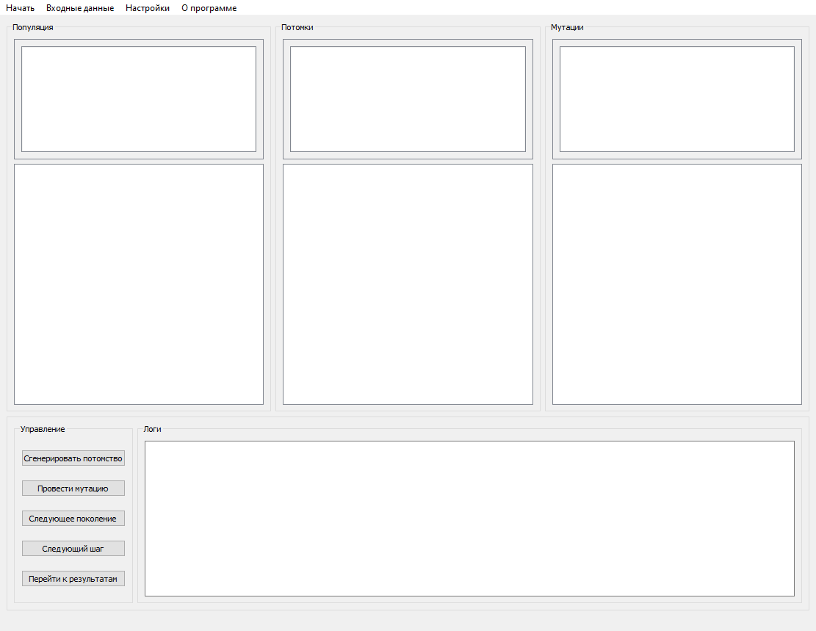
Рисунок 1: скетч GUI

Входные данные можно будет ввести через список во всплывающем окне, либо выбрав файл с данными в нужном формате.

В разделе «настройки» пользователь может выбрать модификацю ГА, и различные параметры: операторы отбора родителей, рекомбинации, мутации и отбора в новую популяцию. Для некоторых операторов также будут настройки параметров.

В разделах «популяция», «потомки» и «мутации» находятся списки с соответствующими особями, а под ними визуальное отображение выбранной особи – построенный граф.

Для управления используются кнопки на панели управления.

В разделе логов выводится информация о выполнении алгоритма.
3. Реализация
3.1 Утилитарный модуль
Содержит вспомогательные классы и фукнции.

Функция ввода данных из файла
def file_input(path: str) -> list[Town]

Логгер
Класс-синглтон для логгирования. Наследуется от QObject чтобы иметь возможность отправлять сигналы с логами в присоединённые объекты.
class Logger(QObject)
Свойства (статические)
- Ссылка на объект логгера
_instance = None
- Мьютекс логгера
_lock = threading.Lock()
- Сигнал лога
logSignal = pyqtSignal(str)

Методы
- Конструктор
def __init__(self)
- Получение объекта логгера (статический приватный метод)
def _get() -> Logger
- Метод вывода лога. Испускает сигнал со строкой лога.
def log(msg: str) -> None
- Метод присоединения слота к сигналу логгера
def connect(slot: Callable[[str], None]) -> None
3.2 Модель
Кодовая база модели задачи условно разделена на:
- Ядро: классы, представляющие точку маршрута, регион (набор городов), решение и популяцию (набор решений).
- Операторы генетического алгоритма: функции для выбора родителей, рекомбинации, мутации, выбора потомства.
- Сами алгоритмы: абстрактный ГА, Классический, Генитор, и Метод прерывистого равновесия.

3.2.1 Классы ядра.

Город: представление точки маршрута (вектор).
class Town
Свойства
- х-координата
x: float
- у-координата
y: float

Методы
- Конструктор
def __init__(self, x: float, y: float)
- Метод для вычисления расстояния с другим городом
def dist(self, t: Town) -> float
- Преобразования к строке
def __str__(self) -> str
def __repr__(self) -> str

Регион: образует список городов и рассчитывает матрицу расстояний
class Region(list[Town])
Свойства
- Матрица расстояний
dists: np.ndarray

Методы
- Конструктор
def __init__(self, towns: list[Town])
- Преобразования к строке
def __str__(self) -> str
def __repr__(self) -> str
Решение: класс для особей – наследуется от списка, хранит решение в
виде последовательности номеров городов.
class Solution(list[int])
Свойства
- Регион в котором решается задача
reg: Region

Методы
- Стандартный конструктор (пустое решение)
def __init__(self, reg: Region)
- Конструктор с генерацией случайного решения
def __init__(self, reg: Region, length: int)
- Конструктор преобразования списка номеров к решению
def __init__(self, reg: Region, lst: list[int])

- Целевая функция
def F(self) -> float
- Обратная к целевой (1 / F)
def rF(self) -> float
- Циклический сдвиг решения
def shift(self, n: int) -> Solution
- Нормализация (сдвиг чтобы решение начиналось в городе 0)
def normalized(self) -> Solution
- Копия особи
def copy(self) -> Solution
- Преобразования к строке
def __str__(self) -> str
def __repr__(self) -> str
Популяция: класс для набора особей (популяции) – наследуется от
списка.
class Population(list[Solution])
Свойства
- Регион в котором решается задача
reg: Region

Методы
- Стандартный конструктор (пустая популяция)
def __init__(self, reg: Region)
- Конструктор с генерацией популяции
def __init__(self, reg: Region, psize: int)
- Конструктор преобразования списка особей к популяции
def __init__(self, reg: Region, lst: list[Solution])

- Получение особи с минимальной длиной
def min(self) -> Solution
- Получение особи с максимальной длиной
def max(self) -> Solution
- Среднее значение целевой функции
def meanF(self) -> float
- Среднее значение обратной к целевой функции
def meanrF(self) -> float
- Нормализация всей популяции
def normalized(self) -> Population
- Копия популяции
def copy(self) -> Population
- Сортировка популяции
def sorted(self) -> Population
- Преобразования к строке
def __str__(self) -> str
def __repr__(self) -> str

3.2.2 Операторы ГА. (реализация операторов описанных в разделе
2.1)
Операторы помимо своих параметров (популяция/особь), принимают также ссылку на исполнителя ГА, откуда они (операторы которым нужны какие-то параметры) берут переданные им параметры. Это было сделано для универсализации интерфейса операторов, т.е. чтобы любой ГА мог одинаково вызывать любой оператор (передавая одни и те же аргументы)

Операторы отбора родителей: создают пары особей для
рекомбинации
def panmixion(pop: Population, ga: GA = None) -> list[tuple[Solution, Solution]]
def tournament(pop: Population, ga: GA) -> list[tuple[Solution, Solution]]
def roulette(pop: Population, ga: GA = None) -> list[tuple[Solution, Solution]]

Операторы рекомбинации: создают двух потомков от двух родителей
def pmx(p1: Solution, p2: Solution, ga: GA) -> tuple[Solution, Solution]
def ox(p1: Solution, p2: Solution, ga: GA) -> tuple[Solution, Solution]
def cx(p1: Solution, p2: Solution, ga: GA) -> tuple[Solution, Solution]

Операторы мутации: производят мутацию особи
def swap(o: Solution, ga: GA) -> Solution
def insert(o: Solution, ga: GA) -> Solution
def inverse(o: Solution, ga: GA) -> Solution

Операторы отбора потомков: производят отбор в новую популяцию
def trunc(pop: Population, ga: GA) -> Population
def elite(pop: Population, ga: GA) -> Population

3.2.3 Исполнители ГА: представляют модификацию генетического
алгоритма

Класс параметров: содержит настраиваемые параметры ГА и параметры,
которые он передаёт в операторы
class Params
Свойства (настраиваемые)
- Размер популяции (в т.ч. начальный)
self.psize: int

- Максимальное поколение (до которого идёт метод результата)
self.maxGen: int
- Вероятность рекомбинации
self.rprob: float
- Вероятность мутации
self.mprob: float
- Размер турнира для турнирного отбора
self.tsize: int
- Пороговое значение для отбора усечением
self.threshold: float

Свойства (передаваемые операторам)
- Начало аллели кроссинговера
self.cstart: int
- Размера аллели кроссинговера
self.csize: int
- Первый ген мутации
self.mgen1: int
- Второй ген мутации
self.mgen2: int

Абстрактный ГА: создаёт случайную популяцию, задаёт интерфейс для
конкретных реализаций ГА
class GA
Свойства
- Привязанный регион
reg: Region
- Текущая популяция
population: Population
- Список пар родителей
parents: list[tuple[Solution, Solution]]
- Популяция дочерних особей
children: Population
- Популяция с мутированными дочерними особями
mutChildren: Population
- Промежуточная популяция
tempPop: Population
- Популяция отобранная из промежуточной
offspring: Population

Методы
- Конструктор принимающий ссылки на все операторы
def __init__(
self,
pSelector: Callable[[Population, GA], list[tuple[Solution, Solution]]] = None,
recombinator: Callable[[Solution, Solution, GA], tuple[Solution, Solution]] = None,
mutationer: Callable[[Solution, GA], Solution] = None,
oSelector: Callable[[Population, GA], Population] = None
)
- Инициализация региона и генерация начальной популяции
def start(self, reg: Region) -> None
- Выбор родителей (родительских пар)
def parentsSelect(self) -> None
- Запуск кроссинговера на родительских парах
def crossover(self) -> None

- Проведение мутации на полученных дочерних особях
def mutation(self) -> None
- Построение промежуточной популяции и отбор в следующую
def offspringSelect(self) -> None
- Замена текущей популяции следующей и инкремент поколения
def newPopulation(self) -> None
- Получение следующего поколения (последовательный вызов всех предыдущих методов)
def nextGeneration(self) -> None
- Проверка существования параметра (выбрасывает исключение если параметр не найден)
def checkParam(self, attr: str) -> None
- Преобразования к строке
def __str__(self) -> str
def __repr__(self) -> str
Классический ГА: работает по классической модели. Проводит отбор
родителей, кроссинговер, мутацию, отбор потомков с помощью переданных операторов.
class ClassicGA(GA)

Генитор: на каждом шаге выбирает двух родителей, создаёт одного
потомка, который заменяет самую слабую особь.
class Genitor(GA)

Метод прерывистого равновесия: отбор родителей осуществляется
панмиксией, в следующую популяцию отбираются особи у которых целевая функция меньше средней по популяции. Наследуется от классического ГА, переопределяя лишь метод выбора потомков.
class InterBalance(ClassicGA)

3.3 Графический Интерфейс
Элементы графического интерфейса разделены на отдельные компоненты
(виджеты и диалоги), что позволяет переиспользовать и аггрегировать их в другие виджеты и окна.

3.3.1 Виджеты
PopulationWidget: виджет для отображения особей популяции. Содержит список особей с возможностью выбора конкретной и график с маршрутом решения выбранной особи.
class PopulationWidget(QWidget):
Свойства
- Виджет списка особей
list: QListWidget
- Виджет графика
canvas: FigureCanvasQTAgg
- Переданная популяция
pop: Population

Методы
- Конструктор с именем виджета
def __init__(self, name: str)
- Слот для отрисовки выбранной особи
def drawSolution(self) -> None
- Очистка виджета
def clear(self) -> None
- Метод для установки набора особей
def setPopulation(self, pop: Population)
LoggerWidget: виджет для отображения поступающих логов (текстовое
поле только для чтения)
class LoggerWidget(QGroupBox):
Методы
- Конструктор
def __init__(self)
- Печать переданной строки
def print(self, s)

ControlWidget: виджет содержащий кнопки управления
class ControlWidget(QGroupBox):
Свойства
- Кнопки управления
offspring: QPushButton
mutate: QPushButton
next: QPushButton
forceNext: QPushButton
results: QPushButton

Методы
- Конструктор
def __init__(self)

3.3.2 Диалоговые окна
Диалог ввода: позволяет ввести список городов вручную
class InputDialog(QDialog):
Свойства
- Спин-бокс с количеством городов
self.count: QSpinBox
- Кнопка подтверждения
self.btn: QPushButton
- Таблица ввода координат
self.table: QTableWidget

Методы
- Конструктор
def __init__(self, parent=None)
- Слот подтверждения ввода
def ret(self) -> None
Диалог настроек: позволяет выбрать настройки ГА. Делает неактивными
параметры не соответствующие выбору некоторых ГА/операторов.
class SettingsDialog(QDialog):
Свойства
- Выбор модификации ГА
classic: QRadioButton
genitor: QRadioButton
interbalance: QRadioButton
- Выбор оператора отбора родителей
panmixion: QRadioButton
tournament: QRadioButton
roulette: QRadioButton
- Выбор оператора рекомбинации
pmx: QRadioButton
ox: QRadioButton
cx: QRadioButton
- Выбор оператора мутации
swap: QRadioButton
insert: QRadioButton
inverse: QRadioButton
- Выбор оператора отбора в новую популяцию
trunc: QRadioButton
elite: QRadioButton
- Размер популяции
psize: QSpinBox
- Максимальное число поколений
maxGen: QSpinBox
- Вероятность рекомбинации
rprob: QDoubleSpinBox
- Вероятность мутации
mprob: QDoubleSpinBox
- Размер турнира для турнирного метода
tsize: QSpinBox
- Пороговое число для отбора усечением
threshold: QDoubleSpinBox
Методы
- Конструктор
def __init__(self, parent=None):
- Слот подтверждения ввода
def ret(self):

3.3.3 Главное окно
Объединяет в себе виджеты в соответствии со скетчем. Виджеты
объединены через QSplitter, что позволяет менять размеры каждого элемента.
class MainWindow(QMainWindow):

Методы
- Конструктор
def __init__(self):
- Проверка того что данные введены и ГА настроен
def checkSetup(self):
- Проверка запущенного ГА
def checkGenerated(self):
- Слот кнопки генерации потомства
def onChildren(self):
- Слот кнопки мутации
def onMutate(self):
- Слот кнопки следующего поколения
def onNext(self):
- Слот кнопки следующего шага (сразу даёт следующее поколение)
def onForceNext(self):
- Слот нажатия ввода данных
def onInput(self):
- Слот нажатия ввода из файла (запускает диалог выбора файла)
def onFile(self):
- Слот нажатия настроек (запускает диалог настроек)
def onSettings(self):

- Слот нажатия кнопки запуска
def onStart(self):
- Слот нажатия кнопки о программе
def onInfo(self):

4. тестирование
Скрипты с юнит-тестами находятся в папке tests.

4.1 Тестирование Модели
4.1.1 Генерация популяции (файл generations.py)
В данном тесте по списку городов генерируется начальная популяция.

Города: [{x: 1, y: 0}, {x: 2, y: 2}, {x: 3, y: 4}, {x: 10, y: 5}, {x: 2.73, y: 3.14}]

Матрица расстояний:
[[ 0. 2.23606798 4.47213595 10.29563014 3.58503835]
[ 2.23606798 0. 2.23606798 8.54400375 1.35369864]
[ 4.47213595 2.23606798 0. 7.07106781 0.90138782]
[10.29563014 8.54400375 7.07106781 0. 7.50416551]
[ 3.58503835 1.35369864 0.90138782 7.50416551 0. ]]

Популяция:
{genome: [4, 1, 0, 2, 3], F: 22.63713589133475}
{genome: [1, 2, 3, 4, 0], F: 22.632407630815543}
{genome: [4, 1, 0, 3, 2], F: 21.857852386286353}
{genome: [2, 0, 3, 1, 4], F: 25.566856297238196}
{genome: [2, 0, 4, 3, 1], F: 26.341411541767386}

Особь с минимальной длиной: {genome: [4, 1, 0, 3, 2], F: 21.857852386286353}

4.1.2 Отбор родителей (файл parents_selections.py)
В данном тесте из популяции различными способами отбираются родительские пары.

Популяция:
{genome: [3, 1, 2, 4, 0], F: 18.793561962279934}
{genome: [2, 1, 3, 0, 4], F: 18.793561962279934}
{genome: [4, 0, 1, 3, 2], F: 14.884771810582839}
{genome: [2, 3, 1, 4, 0], F: 17.57315060628472}
{genome: [4, 2, 0, 3, 1], F: 18.79829022279914}

Панмиксия:
({genome: [3, 1, 2, 4, 0], F: 18.793561962279934}, {genome: [4, 0, 1, 3, 2], F: 14.884771810582839})
({genome: [2, 1, 3, 0, 4], F: 18.793561962279934}, {genome: [2, 1, 3, 0, 4], F: 18.793561962279934})
({genome: [4, 0, 1, 3, 2], F: 14.884771810582839}, {genome: [2, 1, 3, 0, 4], F: 18.793561962279934})
({genome: [2, 3, 1, 4, 0], F: 17.57315060628472}, {genome: [4, 0, 1, 3, 2], F: 14.884771810582839})
({genome: [4, 2, 0, 3, 1], F: 18.79829022279914}, {genome: [2, 3, 1, 4, 0], F: 17.57315060628472})

Турнирный отбор:
({genome: [4, 0, 1, 3, 2], F: 14.884771810582839}, {genome: [3, 1, 2, 4, 0], F: 18.793561962279934})
({genome: [3, 1, 2, 4, 0], F: 18.793561962279934}, {genome: [4, 0, 1, 3, 2], F: 14.884771810582839})
({genome: [4, 0, 1, 3, 2], F: 14.884771810582839}, {genome: [2, 3, 1, 4, 0], F: 17.57315060628472})
({genome: [4, 0, 1, 3, 2], F: 14.884771810582839}, {genome: [2, 3, 1, 4, 0], F: 17.57315060628472})
({genome: [2, 3, 1, 4, 0], F: 17.57315060628472}, {genome: [3, 1, 2, 4, 0], F: 18.793561962279934})

Рулетка:
({genome: [4, 2, 0, 3, 1], F: 18.79829022279914}, {genome: [2, 3, 1, 4, 0], F: 17.57315060628472})
({genome: [2, 1, 3, 0, 4], F: 18.793561962279934}, {genome: [2, 1, 3, 0, 4], F: 18.793561962279934})
({genome: [2, 1, 3, 0, 4], F: 18.793561962279934}, {genome: [2, 1, 3, 0, 4], F: 18.793561962279934})
({genome: [2, 3, 1, 4, 0], F: 17.57315060628472}, {genome: [4, 0, 1, 3, 2], F: 14.884771810582839})
({genome: [4, 0, 1, 3, 2], F: 14.884771810582839}, {genome: [2, 3, 1, 4, 0], F: 17.57315060628472})

4.1.3 Рекомбинация (файл recombinations.py)
В данном тесте проводится рекомбинация генов двух родителей различными операторами рекомбинации.

Родители:
{genome: [0, 4, 1, 8, 2, 7, 3, 5, 6], F: 83.68121332735672}
{genome: [0, 1, 3, 7, 6, 5, 2, 8, 4], F: 62.60655252723025}

Особи полученные с помощью PMX:
{genome: [6, 5, 2, 7, 3, 0, 4, 1, 8], F: 65.11702777429367}
{genome: [2, 7, 3, 8, 4, 0, 1, 6, 5], F: 75.31414315507716}

Особи полученные с помощью PMX(разрез выходит за пределы хромосомы):
{genome: [8, 4, 0, 1, 6, 5, 2, 7, 3], F: 75.31414315507715}
{genome: [5, 6, 0, 4, 3, 7, 1, 8, 2], F: 85.21880993629847}

Особи полученные с помощью OX:
{genome: [6, 5, 2, 0, 4, 1, 8, 7, 3], F: 56.876860779752874}
{genome: [2, 7, 3, 8, 4, 0, 1, 6, 5], F: 75.31414315507716}

Особи полученные с помощью OX(разрез выходит за пределы хромосомы):
{genome: [2, 8, 4, 0, 1, 7, 3, 5, 6], F: 81.1082673473166}
{genome: [3, 5, 6, 0, 1, 7, 2, 8, 4], F: 88.33918558107209}

Особи полученные с помощью CX:
{genome: [0, 4, 1, 8, 2, 7, 3, 5, 6], F: 83.68121332735672}
{genome: [0, 1, 3, 7, 6, 5, 2, 8, 4], F: 62.60655252723025}

4.1.4 Мутации (файл mutations.py)
В данном тесте проводится мутация особи различными операторами мутации.

Исходная особь:{genome: [0, 1, 2, 3, 4], F: 14.981432830411965}

Мутация обменом:{genome: [3, 1, 2, 0, 4], F: 19.055223147743376}

Мутация вставкой:{genome: [0, 1, 2, 3, 4], F: 14.981432830411965}

Мутация инверсией:{genome: [0, 3, 2, 1, 4], F: 17.408150440650406}

4.1.5 Отбор в новую популяцию (файл offspring_selections.py)
В данном тесте проводится отбор особей в новую популяцию различными методами.

Популяция:
{genome: [2, 1, 0, 4, 3], F: 22.632407630815543}
{genome: [2, 0, 3, 4, 1], F: 25.861698220456276}
{genome: [2, 0, 4, 1, 3], F: 25.025944503299343}
{genome: [4, 3, 2, 1, 0], F: 22.632407630815543}
{genome: [1, 4, 0, 2, 3], F: 25.025944503299343}
{genome: [1, 4, 2, 3, 0], F: 21.857852386286353}
{genome: [2, 3, 1, 0, 4], F: 22.337565707597463}
{genome: [4, 1, 0, 2, 3], F: 22.63713589133475}
{genome: [4, 0, 1, 2, 3], F: 22.632407630815543}
{genome: [1, 0, 4, 3, 2], F: 22.632407630815543}
{genome: [0, 2, 3, 4, 1], F: 22.63713589133475}
{genome: [4, 3, 0, 1, 2], F: 23.173319424754396}
{genome: [0, 2, 4, 1, 3], F: 25.566856297238196}
{genome: [0, 3, 1, 4, 2], F: 25.5668562972382}
{genome: [0, 4, 3, 1, 2], F: 26.34141154176739}

Отбор усечением:
{genome: [1, 4, 2, 3, 0], F: 21.857852386286353}
{genome: [1, 0, 4, 3, 2], F: 22.632407630815543}
{genome: [0, 2, 3, 4, 1], F: 22.63713589133475}
{genome: [2, 3, 1, 0, 4], F: 22.337565707597463}
{genome: [1, 0, 4, 3, 2], F: 22.632407630815543}

Элитарный отбор:
{genome: [1, 4, 2, 3, 0], F: 21.857852386286353}
{genome: [2, 3, 1, 0, 4], F: 22.337565707597463}
{genome: [2, 1, 0, 4, 3], F: 22.632407630815543}
{genome: [4, 3, 2, 1, 0], F: 22.632407630815543}
{genome: [4, 0, 1, 2, 3], F: 22.632407630815543}

4.2 Тестирование Графического интерфейса
4.2.1 Панель управления
Предоставляет набор кнопок для управления процессом ГА. Пример на рисунке 2.
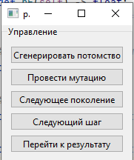
Рисунок 2: панель управления

4.2.2 Логгер
Выводит информацию о ходе алгоритма, пример представлен на рисунке 3.

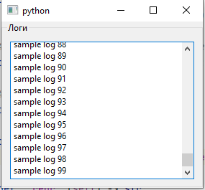
Рисунок 3: логгер

4.2.3 Виджет популяции
Предоставляет список особей с возможностью выбора особи которую нужно визуализировать (путь в графе). Пример представлен на рисунке 4.

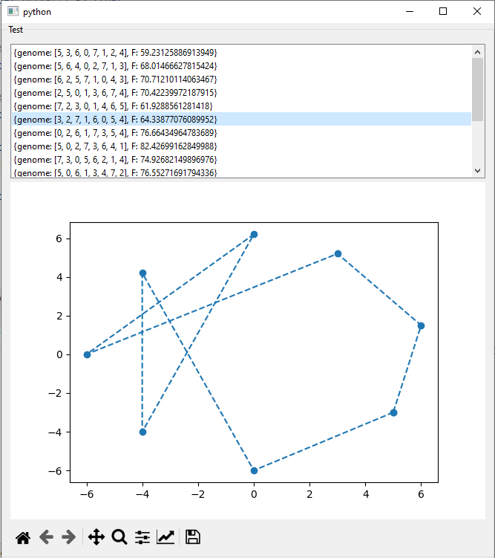
Рисунок 4: виджет популяции

4.2.4 Главное окно
Аггрегирует виджеты в соответствии со скетчем (п. 2.1). Пример представлен на рисунке 5.

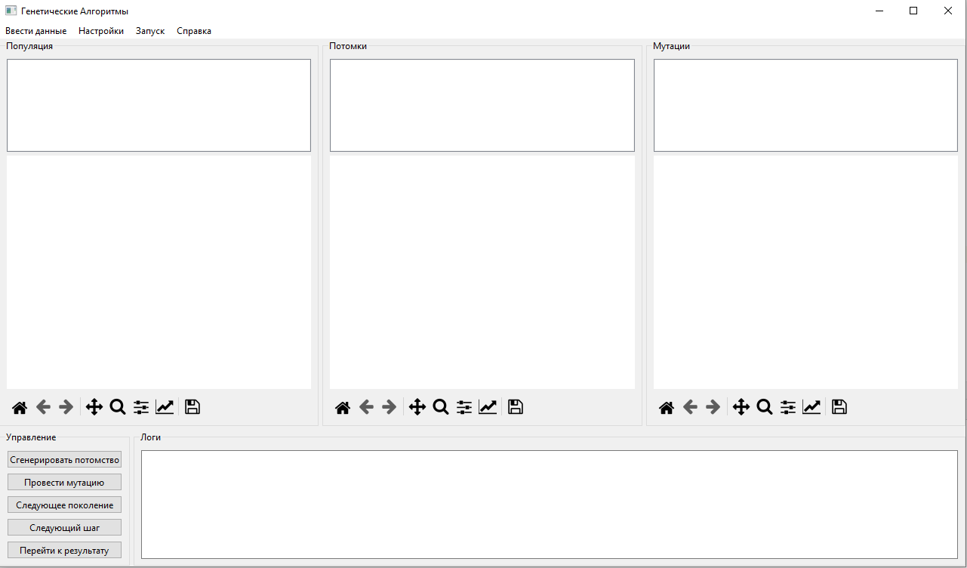
Рисунок 5: главное окно

заключение

список использованных источников

1. Панченко Т.В. «Генетические Алгоритмы»: Издательский дом «Астраханский университет» 2007.

приложение А
Код программы

